Wijzigingen in bestaande drukken lesbrieven vwo 2024-2025
Bij kleine wijzigingen, die niet groot of talrijk genoeg zijn om een nieuwe druk te rechtvaardigen, plaatsen wij een v1, v2 of een v3 (etc.) achter de titel. Wat er exact veranderd is in deze versies vindt u in dit wijzigingenoverzicht. Het loont zich meestal niet om alleen hiervoor een nieuw exemplaar van een lesbrief of de uitwerkingen aan te schaffen.

Lesbrief Vraag en Aanbod 4e druk v2
Op pagina 9 is tabel 1.3 gewijzigd:
tabel 1.3
prijs spijkerbroek (€ ) | 20 | 40 | 60 | 80 | 100
aangeboden hoeveelheid spijkerbroeken | 0 | 100 | 200 | 300 | 400

Op pagina 23 boven opgave 1.32d is de zin veranderd in: “Voor de gegeven collectieve vraagfunctie geldt de ceteris-paribusvoorwaarde.”

Lesbrief Marktgedrag 2e druk v2
Op pagina 24 zijn de volgende gele zinnen aangepast:

Aanvankelijk stijgt de omzet als de prijs daalt en daardoor de afzet relatief meer toeneemt. De vraag is elastisch. De omzet bereikt een maximum bij een prijs van 60 en een afzet van 50.000 jacks (q = 5).
Als de prijs verder daalt, neemt de afzet toe maar daalt de omzet, omdat de prijsdaling in verhouding sneller gaat dan de afzetstijging. De vraag is inelastisch.

Op dezelfde pagina bij opgave 2.6c wordt in de één na laatste zin gesproken over een prijsstijging, dit moet een prijsdaling zijn: “Een prijsdaling zal daarom leiden tot een daling/stijging van de totale opbrengsten.”

Op dezelfde pagina bij opgave 2.7 is de totale kostenfunctie als volgt:
TK = 20q + 80, waarbij TK × € 10.000 en q is het aantal jacks × 10.000.

Uitwerkingen Marktgedrag 2e druk v2
Op pagina 10 bij opdracht 1.19d is het antwoord gewijzigd:
De nieuwe evenwichtsprijs is 17,33, dus MO = 17,33 (zie vraag b).
MK = q + 10 – 8 = q + 2.
MO = MK → 17,33 = q + 2 → q = 15,33.
TO = P × q = 17,33 × 15,33 = € 265.669.

Lesbrief Arbeid 2e druk v2
Op pagina 50 is figuur 4.3 aangepast:
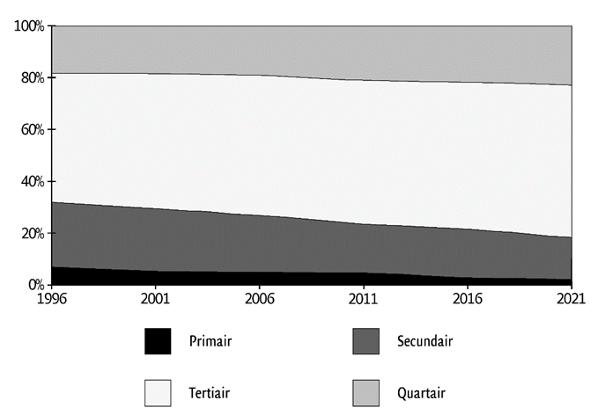

Uitwerkingen Arbeid 2e druk v2
Op pagina 5 bij opgave 1.11a luidt het antwoord nu:
2007 – 2008: verkrapping - afname
2011-2014: verruiming - toename
2016-2018: verkrapping - afname
2019 -2020: verruiming - toename

